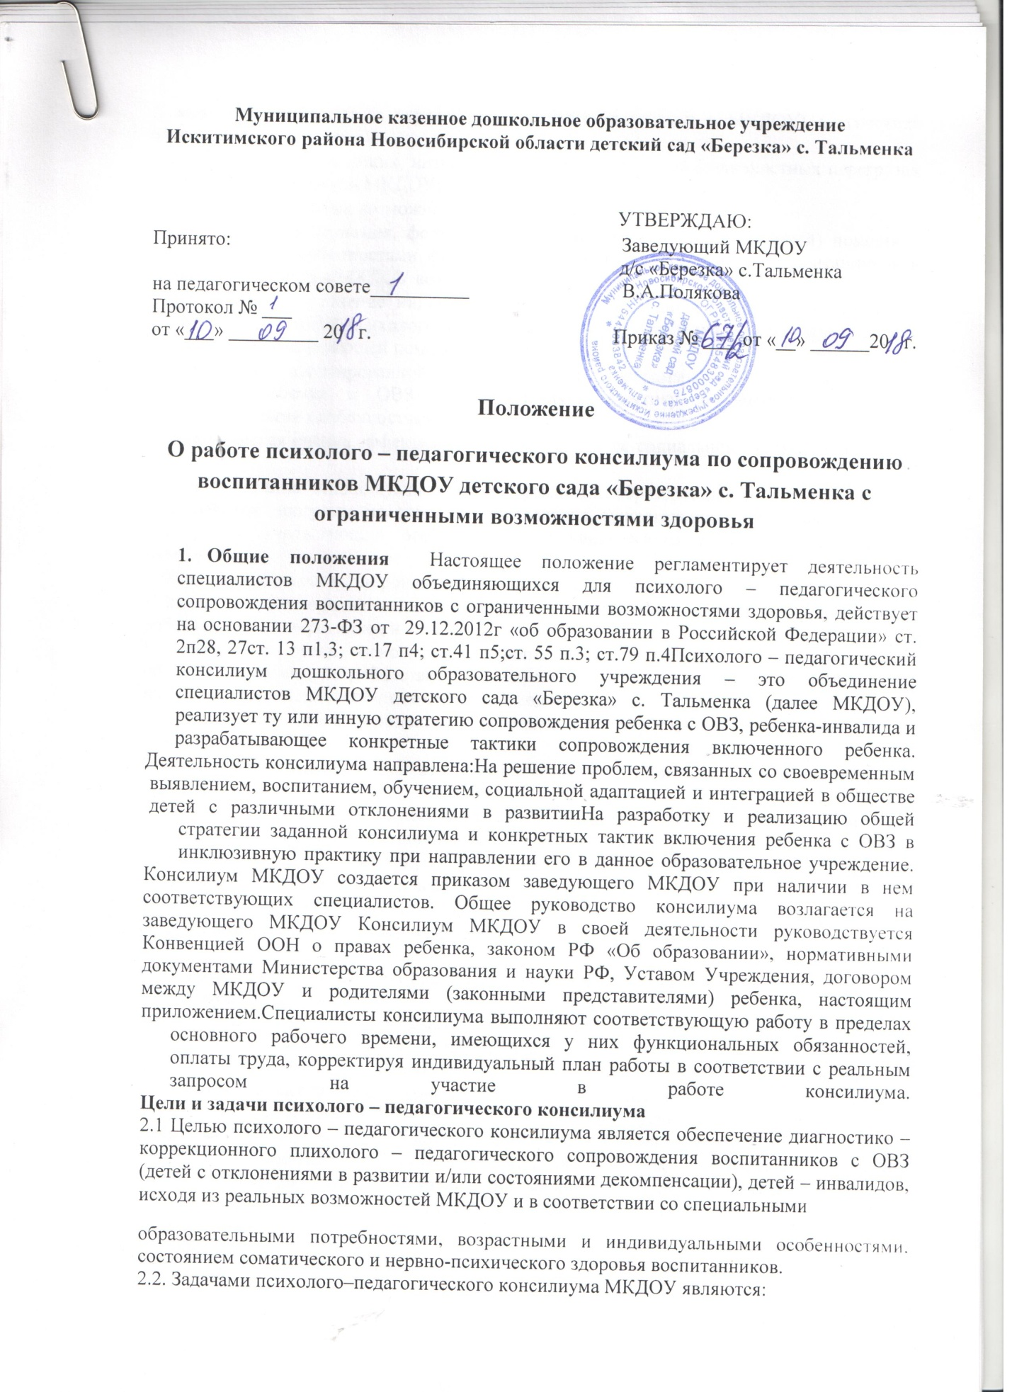

- Общие положения

  - Настоящее положение регламентирует деятельность специалистов МКДОУ объединяющихся для психолого – педагогического сопровождения воспитанников с ограниченными возможностями здоровья, действует на основании 273-ФЗ от 29.12.2012г «об образовании в Российской Федерации» ст. 2п28, 27ст. 13 п1,3; ст.17 п4; ст.41 п5;ст. 55 п.3; ст.79 п.4
  - Психолого – педагогический консилиум дошкольного образовательного учреждения – это объединение специалистов МКДОУ детского сада «Березка» с. Тальменка (далее МКДОУ), реализует ту или инную стратегию сопровождения ребенка с ОВЗ, ребенка-инвалида и разрабатывающее конкретные тактики сопровождения включенного ребенка.
  - Деятельность консилиума направлена:
На решение проблем, связанных со своевременным выявлением, воспитанием, обучением, социальной адаптацией и интеграцией в обществе детей с различными отклонениями в развитии
- На разработку и реализацию общей стратегии заданной консилиума и конкретных тактик включения ребенка с ОВЗ в инклюзивную практику при направлении его в данное образовательное учреждение.
  - Консилиум МКДОУ создается приказом заведующего МКДОУ при наличии в нем соответствующих специалистов.
  - Общее руководство консилиума возлагается на заведующего МКДОУ
  - Консилиум МКДОУ в своей деятельности руководствуется Конвенцией ООН о правах ребенка, законом РФ «Об образовании», нормативными документами Министерства образования и науки РФ, Уставом Учреждения, договором между МКДОУ и родителями (законными представителями) ребенка, настоящим приложением.
  - Специалисты консилиума выполняют соответствующую работу в пределах основного рабочего времени, имеющихся у них функциональных обязанностей, оплаты труда, корректируя индивидуальный план работы в соответствии с реальным запросом на участие в работе консилиума.

- Цели и задачи психолого – педагогического консилиума

2.1 Целью психолого – педагогического консилиума является обеспечение диагностико – коррекционного плихолого – педагогического сопровождения воспитанников с ОВЗ (детей с отклонениями в развитии и/или состояниями декомпенсации), детей – инвалидов, исходя из реальных возможностей МКДОУ и в соответствии со специальными

образовательными потребностями, возрастными и индивидуальными особенностями, состоянием соматического и нервно-психического здоровья воспитанников.
2.2. Задачами психолого–педагогического консилиума МКДОУ являются:
• выявление и ранняя (с первых дней пребывания ребѐнка в МКДОУ) диагностика отклонений в развитии
• профилактика физических, интеллектуальных и эмоционально-личностных перегрузок и срывов воспитанников МКДОУ;
• выявление резервных возможностей развития обучающегося;
• определения содержания, форм и методов специальной (коррекционной) помощи в соответствии с особенностями физического и психического развития воспитанников в рамках, имеющихся в МКДОУ возможностей;
• разработка и уточнение индивидуального образовательного маршрута, определение условий и технологий психолого-педагогического сопровождения, в том числе оказания коррекционно-развивающей помощи ребенку с ОВЗ;
• разработка адаптированной образовательной программы и конкретных тактик включения ребенка с ОВЗ в инклюзивную практику в соответствии с его индивидуальными особенностями и возможностями;
• динамическая оценка эффективности мероприятий по социальной адаптации ребенка с ОВЗ;
• моделирование индивидуально ориентированных образовательных и коррекционно-развивающих программ на основе использования существующих программ и гибких технологий, учитывающих особенности психофизического развития детей данных категорий;
• изменение, при согласии родителей, образовательной траектории ребенка с ОВЗ;
• изменение соотношения индивидуальных и групповых форм работы, время пребывания ребенка в среде сверстников и т. п.;
• выявление среди основного контингента воспитанников детей с особыми образовательными потребностями, не проходивших обследование в ПМПК, но нуждающихся в психолого-педагогической поддержке;
• мониторинг образовательной и социальной адаптации всех воспитанников инклюзивных групп;
• координация взаимодействия всех специалистов МКДОУ по организации инклюзивной практики;
• при выявлении изменений психофизического и соматического состояний направление родителей на консультацию к специалистам медицинского профиля;
• подготовка и ведение документации, отражающей актуальное развитие ребѐнка, динамику его состояния и готовности к школьному обучению;
• организация взаимодействия между участниками образовательного процесса и специалистами, участвующими в деятельности консилиума МКДОУ.

III. Структура и организация работы психолого –педагогического
консилиума МКДОУ
3.1. В состав психолого- педагогический консилиума МКДОУ входят: старший воспитатель, учитель-логопед, педагог-психолог, педагоги групп, в которых воспитываются дети с ОВЗ, педагоги с большим опытом работы. Председателем психолого- педагогический консилиума МКДОУ является старший воспитатель, обладающий административным ресурсом для реализации решений консилиума.
3.2. Консилиум осуществляется как по инициативе родителей (законных представителей), так и по инициативе сотрудников учреждения. В случае инициативы сотрудников МКДОУ должно быть получено письменное согласие родителей (законных представителей) на обследование ребенка специалистами МКДОУ.
3.4. Обследование ребенка должно осуществляться с учетом требований профессиональной этики.
3.5. Заседания психолого–педагогического консилиума подразделяются на плановые и внеплановые и проводятся под руководством председателя
Плановый консилиум решает следующие задачи:
• уточнение стратегии и определение тактики психолого-педагогического сопровождения детей с ОВЗ;
• выработка согласованных решений по определению индивидуального образовательного маршрута и дополнительных программ развивающей, коррекционной и реабилитационной работы;
• оценка состояния ребенка и коррекция ранее намеченной программы.
плановые консилиумы проводятся 3–4 раза в год.
Внеплановые консилиумы собираются по запросам специалистов (педагога группы, педагога-психолога или одного из работающих с ребенком специалистов).
Поводами для внепланового консилиума являются выяснение или возникновение новых обстоятельств, влияющих на обучение, развитие ребенка, отрицательная динамика его обучения или развития и т. п.
Задачами внепланового консилиума являются:
• решение вопроса о принятии каких-либо необходимых экстренных мер по выявившимся обстоятельствам
• коррекция направления ранее проводимой коррекционно-развивающей работы в изменившейся ситуации или в случае ее неэффективности;
• решение вопроса об изменении образовательного маршрута либо в рамках деятельности МКДОУ, либо повторное прохождение ПМПК.
Каждый специалист консилиума оценивает состояние психофизического развития ребенка и дает прогноз его возможностей в плане обучения, воспитания и социальной адаптации, в соответствии со своей специальностью и специализацией.
Тип отклоняющегося развития, оценка причин и механизмов конкретного типа отклоняющегося развития, определение направлений психологической коррекционной работы, ее последовательности и тактики определяет педагог-психолог.
Характер речевого недоразвития выявляется учителем-логопедом, который определяет условия и форму сопровождения, адекватные возможностям ребенка в рамках данного вида дошкольного образовательного учреждения.
Сформированность образовательных навыков оценивается воспитателем
Социальную ситуацию развития, среду, в которой находится ребенок вне образовательного учреждения, особенности социального статуса семьи оценивает воспитатель.
В первые две недели пребывания в МКДОУ осуществляется первичное обследование ребенка с ОВЗ основными специалистам психолого- педагогический консилиума (педагог-психолог, учитель-логопед, воспитатель), что является первым этапом сопровождения ребенка консилиумом МКДОУ.
Основные задачи деятельности специалистов на данном этапе.
Диагностические задачи педагога-психолога :
уточнение подтверждения либо изменение оценки уровня и особенностей развития ребенка, его поведения, критичности, адекватности в ситуации, развития коммуникативной, регуляторной, когнитивной и эмоционально-аффективной сфер в соответствии с возрастом.
Оценка ресурсных возможностей ребенка, в том числе особенностей работоспособности и темпа деятельности, возможностей социально-эмоциональной адаптации в детском сообществе и образовательном учреждении в целом за счет пролонгированного наблюдения за ребенком в процессе его адаптации в МКДОУ.
При необходимости уточнение варианта/формы отклоняющегося развития, его индивидуальных проявлений у ребенка - проведение специальной психологической работы со всеми взрослыми участниками образовательного процесса – воспитателями и родителями, в том числе родителями нормально развивающихся детей, посещающих группу.
Диагностические задачи учителя-логопеда :
уточнение, детальное описание всех компонентов и сторон речевой функциональной системы (фонетико-фонематической, лексико-грамматической, синтаксической, семантической, просодической), особенности понимания обращенной речи.
В процессе логопедической диагностики определяются направления и особенности коррекционно-развивающей работы, формы работы с ребенком с учетом речевых особенностей остальных детей группы.
По результатам проведения обследования каждый специалист составляет развернутое заключение, в котором уточняет и конкретизирует рекомендации ПМПк по индивидуализации адаптированной образовательной программы ребенка–инвалида, ребенка с ОВЗ (коррекционной и реабилитационной работы, ее конкретных направлений и этапов, тактик и технологий работы с ребенком).
После обследования ребенка специалисты проводят коллегиальное обсуждение полученных результатов, которое можно рассматривать в качестве второго этапа деятельности консилиума.
Коллегиальное обсуждение результатов обследования позволяет конкретизировать и уточнить представления о характере и особенностях развития ребенка, определить вероятностный прогноз его дальнейшего развития и комплекс развивающих, коррекционных и реабилитационных мероприятий, которые будут способствовать максимальной социальной и образовательной адаптации в соответствии с особенностями и возможностями ребенка, а также определить необходимые на данном этапе специальные коррекционные и развивающие программы, форму (индивидуальная или групповая) и частоту их проведения.
Организованная подобным образом работа будет способствовать максимальной адаптации ребенка в среде сверстников и его реальному включению в эту среду.
Завершающей частью этого этапа работы консилиума является выработка решения по направлениям индивидуальной адаптированной образовательной программы и составление индивидуального образовательного плана.
Председатель консилиума совместно с воспитателем группы обсуждают с родителями все интересующие или непонятные им моменты, связанные с содержательными и организационными вопросами представленной им адаптированной образовательной программы и индивидуального образовательного плана.
Каждый специалист обязан проконсультировать родителей по результатам собственного обследования и дать ясные и понятные рекомендации по развитию, воспитанию ребенка в сфере своей компетенции, опираясь на решение консилиума.
Кроме того, родителям может быть предоставлена информация о вероятностном прогнозе адаптации ребенка, предполагаемой динамике его состояния и возможном ухудшении состояния, динамики развития в целом
На этом же этапе обсуждается координация и согласованность последующего взаимодействия специалистов друг с другом. При необходимости определяется последовательность включения различных специалистов в работу с ребенком.
Третьим этапом работы психолого- педагогический консилиума является организация динамического сопровождения и проведение диагностических срезов состояния психофизического развития ребенка с ОВЗ (1 раз в квартал) для корректировки индивидуального образовательного маршрута.
В ситуации, если консилиумМКДОУ не пришел к общему мнению о характере необходимой развивающей и коррекционной работы с ребенком, можно обратиться к
специалистам ПМПК. Так же необходимо поступить и в ситуации конфликтных отношений с родителями ребенка, невыполнении родителями рекомендаций консилиума и т. п.
В случае выявления в МКДОУ детей, испытывающих явные трудности социальной и /или образовательной адаптации и нуждающихся в определении условий их обучения и воспитания, специалисты психолого–педагогического консилиума МКДОУ рекомендуют, а зачастую и убеждают родителей (действуют только с их согласия) обратиться в ПМПК. Копии полученных заключений специалистов в виде общего (коллегиального) заключения консилиума передаются в психолого-медико-педагогическую комиссию, где определяется или уточняется образовательный маршрут ребенка и условия, способствующие его максимальной социальной и образовательной адаптации, выдаются дополнительные рекомендации по организации условий для развития, воспитания и обучения ребенка в МКДОУ.
На этом же этапе обсуждаются особенности и формулируются основные положения сопровождения остальных детей группы общеразвивающей направленности в связи с включением в нее ребенка с ОВЗ.
Своеобразным завершением этого этапа работы каждого специалиста является оценка состояния ребенка после окончания цикла развивающей и коррекционной работы или итоговое обследование.
Психолого- педагогический консилиумМКДОУ рассматривает и оценивает особенности нахождения ребенка в оцениваемом периоде не только со стороны адекватности и эффективности для него самого, но и с точки зрения эффективности развития и обучения других детей группы.
Решение задач динамической оценки состояния ребенка в рамках деятельности консилиума является завершающей ступенью его деятельности в учебном году или на определенной ступени образования.
3.6. Периодичность проведения психолого –педагогического консилиума определяется реальным запросом родителей, педагогов на комплексное обследование детей с отклонениями в развитии. Плановые заседания психолого–педагогического консилиума проводятся по итогам комплексной диагностики уровня развития детей в сентябре, январе и мае.
3.7. Председатель психолого- педагогический консилиума ставит в известность родителей (законных представителей) и специалистов о необходимости обсуждения проблемы ребенка и организует подготовку и проведение заседания
В рамках подготовки к заседанию психолого- педагогического консилиума каждым специалистом консилиума индивидуально, при необходимости - в присутствии родителей (законных представителей) проводится обследование ребенка.
3.11. Заключения специалистов, коллегиальное заключение психолого –педагогического консилиума доводятся до сведения родителей (законных представителей) в доступной для понимания форме, предложенные рекомендации реализуются только с их согласия.
3.12. Для каждого ребѐнка с ОВЗ, составляется Карта развития ребенка, в которой находятся все данные индивидуальных обследований, заключения консилиума МКДОУ и ПМПК. Кроме того, в Карту развития ребенка (в дневник коррекционной работы) вносятся данные о результатах коррекционной работы, проводимой специалистами. Карта развития ребенка хранится у председателя консилиума и выдается только специалистам консилиума и воспитателю группы. Председатель консилиума и специалисты несут ответственность за конфиденциальность информации о детях, проходивших обследование на консилиуме.
3.13. При возникновении трудностей диагностики, конфликтных ситуаций, при отсутствии положительной динамики в процессе реализации индивидуального плана развития ребѐнка, несоответствия реальных возможностей ребѐнка образовательным
условиям МКДОУпсихолого- педагогический консилиумнаправляет ребенка в ПМПК для углубленной диагностики.
3.14. Для каждого ребѐнка с ОВЗ, ребенка-инвалида, посещающего группу общеразвивающей направленности МКДОУ, разрабатывается адаптированная образовательная программа и конкретные тактики включения ребенка с ОВЗ в инклюзивную практику в соответствии с его индивидуальными особенностями и возможностями.
3.16. Психолого - педагогический консилиум МКДОУ по итогам года рассматривает вопросы о результатах коррекционной работы с детьми-инвалидами, детьми с ОВЗ, составляет заключения и принимает решения о готовности каждого ребенка, получавшего коррекционную помощь, к тому или иному виду обучения.
IV. Ответственность психолого - педагогического консилиума
4.1. Психолого- педагогический консилиума несет ответственность:
• за выполнение, выполнение не в полном объеме или невыполнение закрепленных за ним задач и функций;
• принимаемые решения;
• сохранение профессиональной тайны информации о состоянии физического и психического здоровья воспитанника, в том числе соблюдать конфиденциальность заключения.

V. Документация психолого - педагогического консилиума
4.1. В психолого-педагогическом консилиуме образовательного учреждения ведется следующая документация:
- журнал первичного приема детей на психолого- педагогический консилиума
- журнал протоколов заседаний психолого –педагогического консилиума
- Карта развития ребенка с представлениями специалистов и заключением консилиума по результатам обследования и решением о форме и виде коррекционно-развивающего обучения;
- дневник коррекционной работы специалистов (вкладывается в Карту развития ребенка в процессе коррекционной работы);
4.2. Карта развития, другая документация, заводимая на ребенка, хранится в не менее 10 лет и может быть представлена для ознакомления в образовательные учреждения или органы здравоохранения и социальной защиты по специальному запросу.

